ansvarsomrÅDE ORDFÖRANDE

Uppdragsgivare
ORDFÖRANDE
- Samordna och leda styrelsens arbete
- Vara föreningens officiella representant utåt
- Vara firmatecknare i förening med kassören
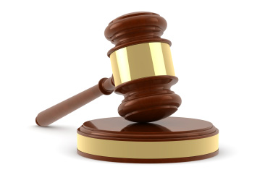
[Klicka här om du vill lägga till en beskrivning]
Ordförande väljs för två år på årsmötet. Kassör och ordförande väljs så att de inte avgår samma år. Välj en ordförande som är en god diplomat
en bra organisatör, lyhörd för medlemmarnas önskemål, kraftfull sedan beslut väl har fattats och besjälad av föreningens idé.

Huvuduppgifter
Ordföranden har huvudansvaret inom styrelsen och är föreningens ansikte utåt. Han ska noga följa föreningens verksamhet och se till att övriga ledamöter får tillräckliga upplysningar så att de kan sköta sina uppdrag på ett riktigt sätt. Han ska se till att stadgarna följs och att sammanträden hålls regelbundet.

Förutsättningar
Ordförandes ansvar är tungt men befogenheterna är begränsade.
I beslutsfattande har han EN röst, precis som de andra medlemmarna i på föreningsmötet eller ledamöterna på styrelsemötet. Ibland har ordförande dock utslagsröst om en votering slutar med lika röstetal. I övrigt har ordföranden samma ansvar som de andra styrelseledamöterna Ordföranden bör inte utnyttja sitt övertag för att köra över de andra vid sammanträdena, utan hellre ligga litet lågt. Sin utslagsröst bör han utnyttja enbart i undantagsfall. Han har ansvar för att alla får en möjlighet att yttra sig på mötena. En bra ordförande delegerar arbetet. I en styrelse där ordföranden gör allt själv, blir de övriga ledamöterna lätt passiva och styrelsemötena blir enmansföreställning.

Arbetsprocess
Ansvara för att kalla till styrelsens sammanträden
Leda styrelsens sammanträden
Se till att det förs protokoll vid sammanträdena
Oftast ha utslagsröst vid styrelsebeslut
Vara den som ytterst ska se till att alla styrelsebeslut blir verkställda.
Se till att ledamöterna får den information de behöver för sitt uppdrag
Se till att information går ut till alla styrelsemedlemmarna
Se till att dagordning skickas ut i god tid innan mötet
Se till att föreningens stadgar följs
Samverkan med valberedningen
Se till att tidsplanen håller
Se till att verksamhetsberättelse görs
En förening ”ägs” av sina medlemmar.
Och det är inför dem som ordföranden och de andra i styrelsen är ansvariga

